МИНИСТЕРСТВО ОБРАЗОВАНИЯ И НАУКИ РЕСПУБЛИКИ БЕЛАРУСЬ

БЕЛОРУССКИЙ НАЦИОНАЛЬНЫЙ ТЕХНИЧЕСКИЙ УНИВЕРСИТЕТ

Факультет информационных технологий и робототехники

Кафедра программного обеспечения информационных систем
и технологий

Отчет по лабораторной работе № 03

по дисциплине: “Системное программирование”
на тему: “Командный язык и скрипты SHELL”

Вариант 9

Выполнил: студент группы 10701321 Поддубец П.В.

Принял: пр. Давыденко Н.В.

Минск 2023

Лабораторная работа № 03. Командный язык и скрипты SHELL.

Цель работы: Закрепить на практике основы работы со сценариями командной оболочки и перенаправление ввода/вывода.
Задание.
Задание 1
1. Написать скрипт, который записывает содержимое одного файла в
другой и при этом оба файла существуют до операции. Дать два разных
варианта выполнения.
2. Найти все файлы, начинающиеся на слово script и записать их имена в
файл list.txt.
3. Написать скрипт, который проверяет, содержится ли скриптовый файл в
директории, если да, то выполнить его.
4. Написать скрипт, подсчитывающий сумму от 1 до 10.
5. А какие командные интерпретаторы установлены в вашей системе?
Напишите скрипт поиска местонахождения командных интерпретато-
ров вашей системы. Также определите какой интерпретатор использу-
ется сейчас в вашей системе?
Задание 2
6. Используйте текст первого примера, заменить некоторые фамилии на
фамилии членов вашей команды (например, Nutrina заменить на
Stankewich).
7. Отсортируйте данные файла так, чтобы он не поменял свое собствен-
ное имя. (Решение. Нужно предварительно создать промежуточный от-
сортированный файл t11.txt. Затем выполнить нужные команды).
8. Подсчитайте число одинаковых слов в обоих файлах. Для подсчета
числа слов в файле используйте команду: wc -w file1.
9. Написать скрипт, который создает отсортированный файл, содержащий
слова из двух файлов, исключая их общую часть одинаковых слов.
10. Вывести фамилию самого молодого человека (в файле basa.txt – это вто-
рой столбец).
11. Вывести зарплату самого молодого человека (зарплата – третий стол-
бец).
12. Вывести отсортированный список имен файлов, начальная часть имени
есть script.
13. Написать скрипт, который в каждой строке файла оставляет только
буквенные символы, а остальные символы выбрасывает.
Пример.
Пусть содержимое файла есть:
Privet year 2022
Good bye year 2021.
Должны получить такой файл:
Privet year
Good bye year
14. Вывести упорядоченный список имен файлов, в именах которых содер-
жится символ подчеркивания, например, script_sort.
Задание 3
15. Напишите скрипт запуска другого скрипта.
16. Расположите скрипт в одной из стантадртных директорий системы, и
запустите его из домашней директории пользователя.

Решение:
1.
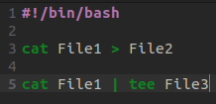

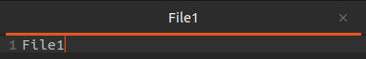

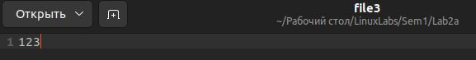

2.

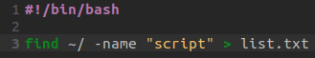

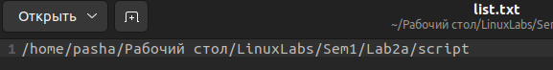

3.

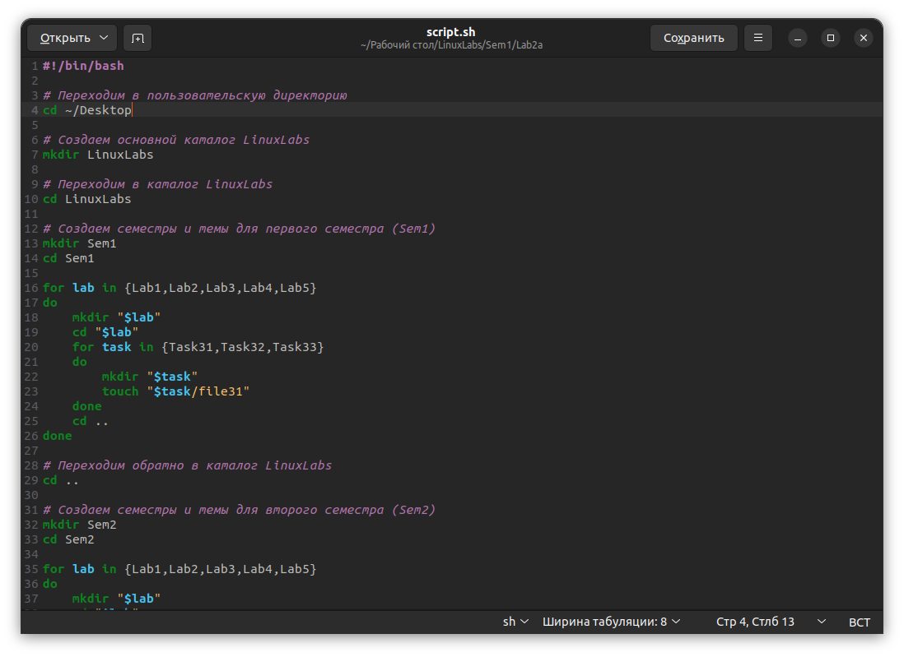

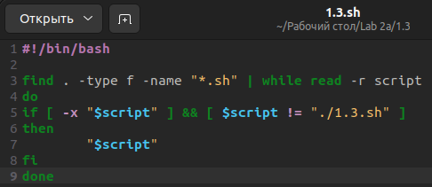

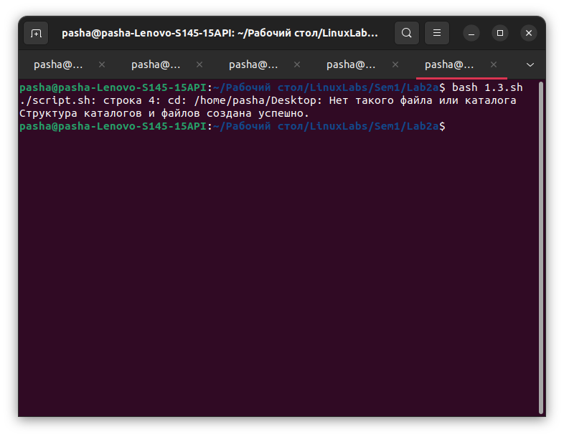

4.
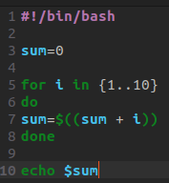

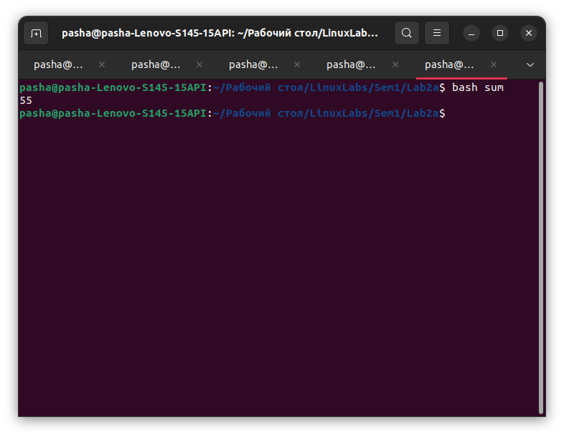

5.

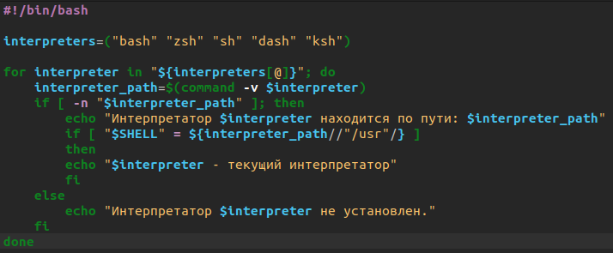
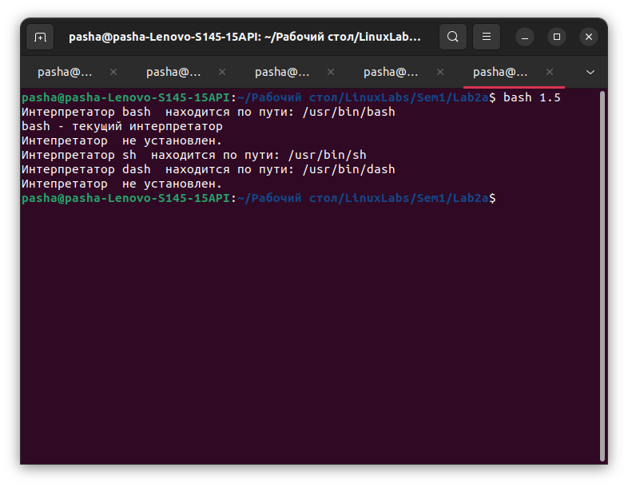

6.
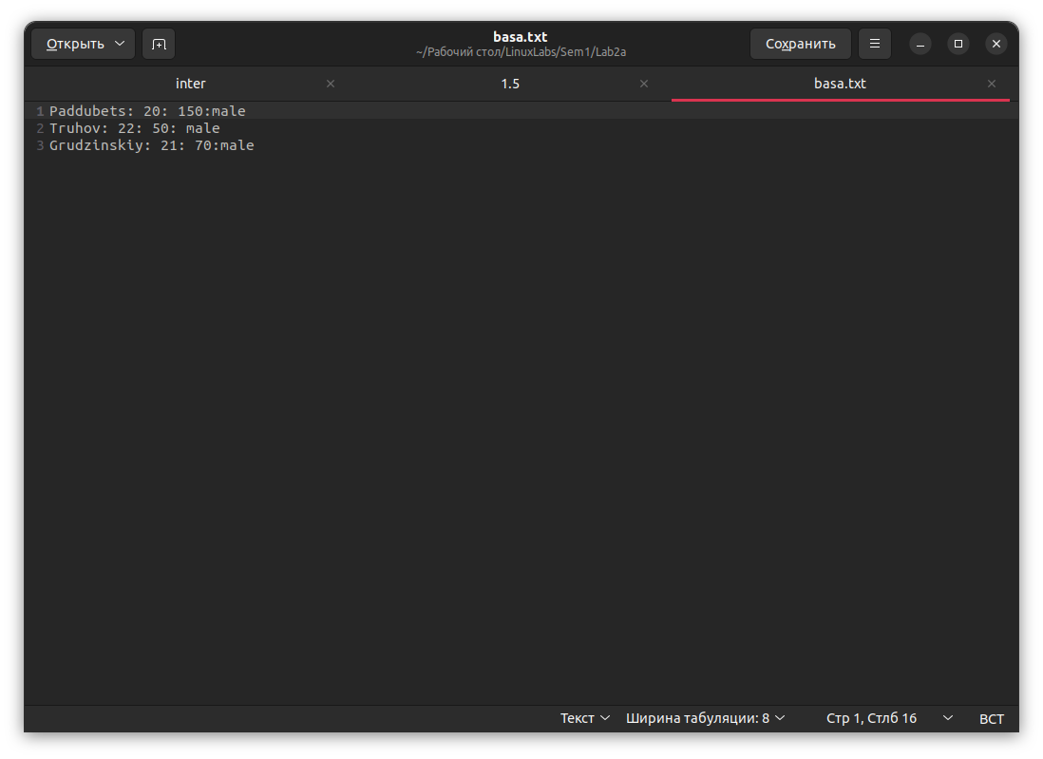

7.
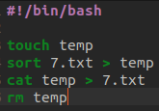

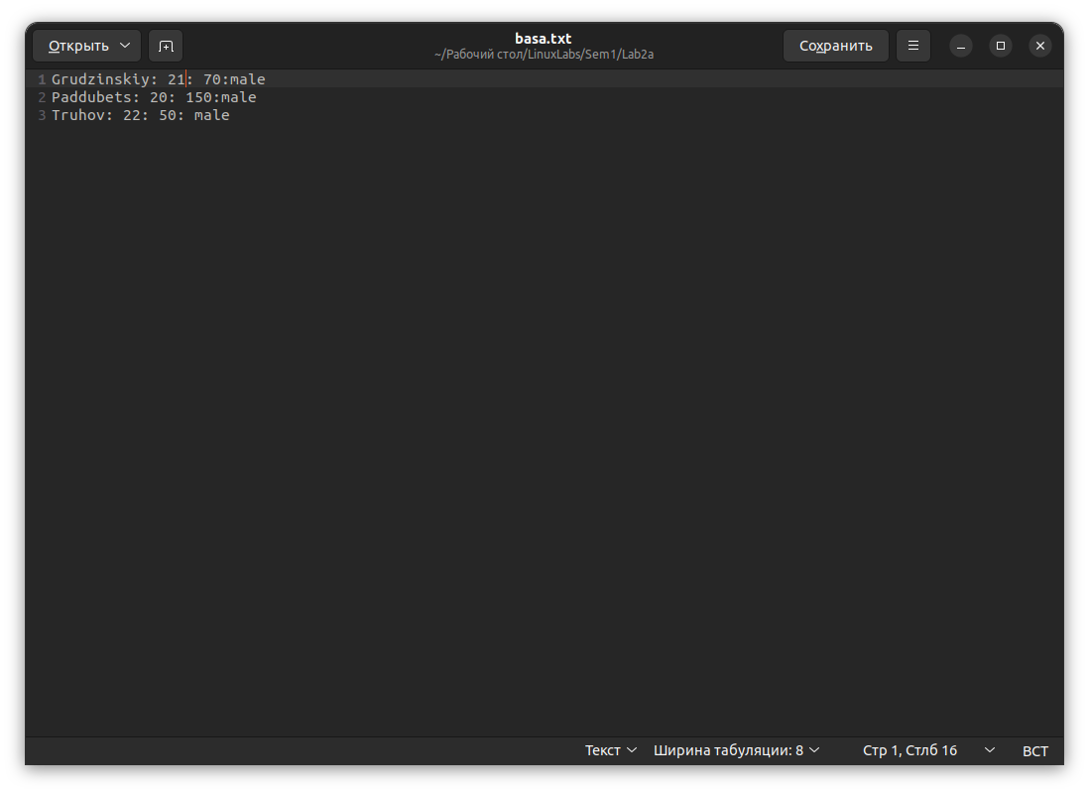

8.

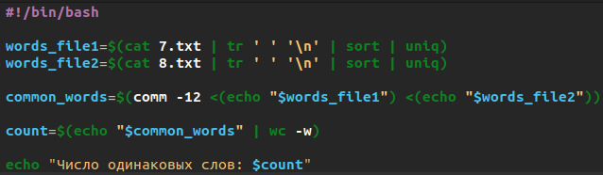

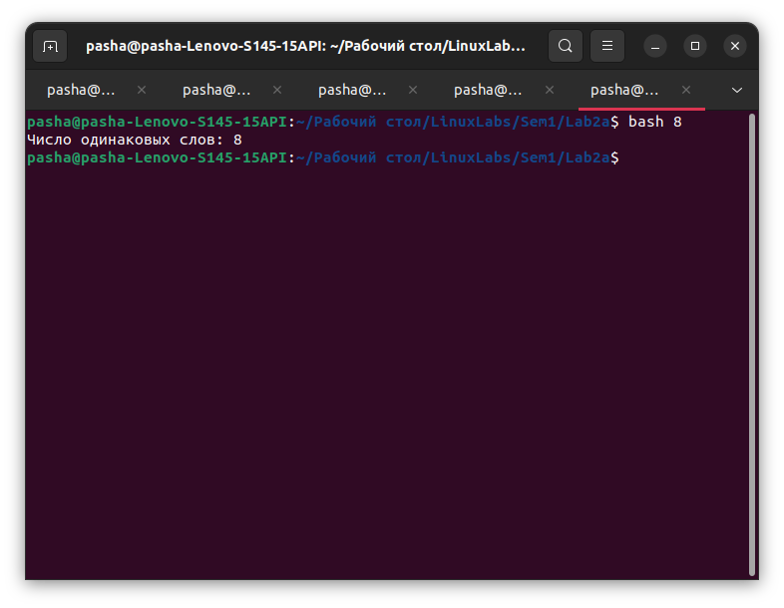

9.
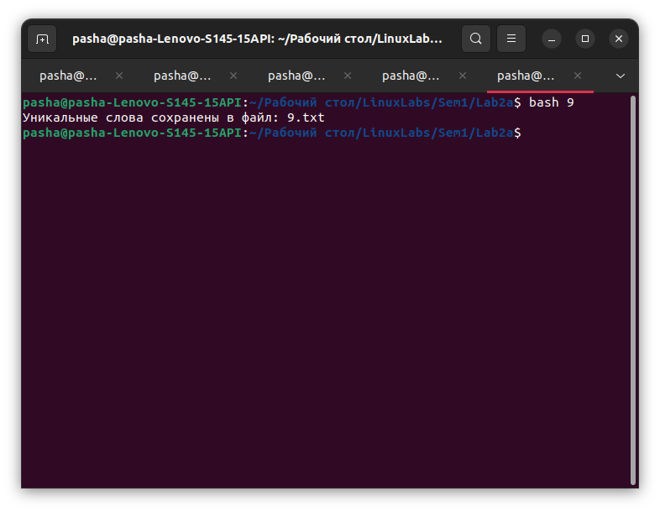
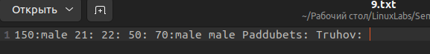
S

10.
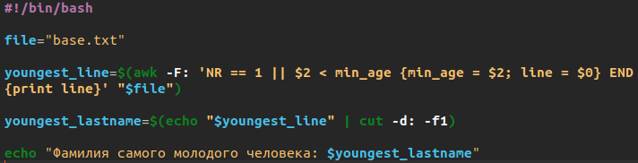
11.
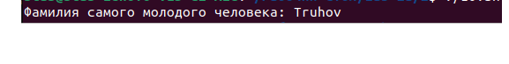

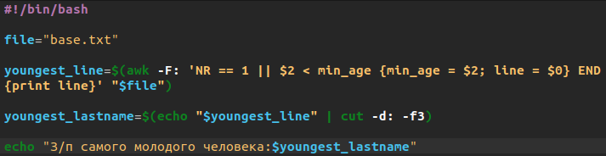

12.

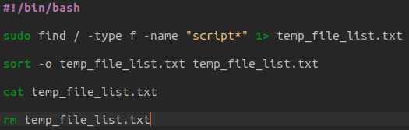

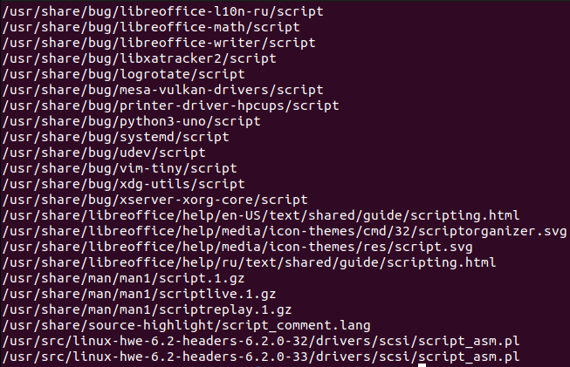
13.

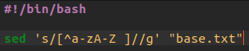

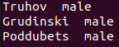

14.

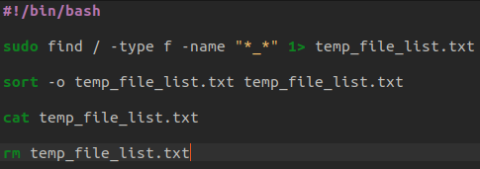

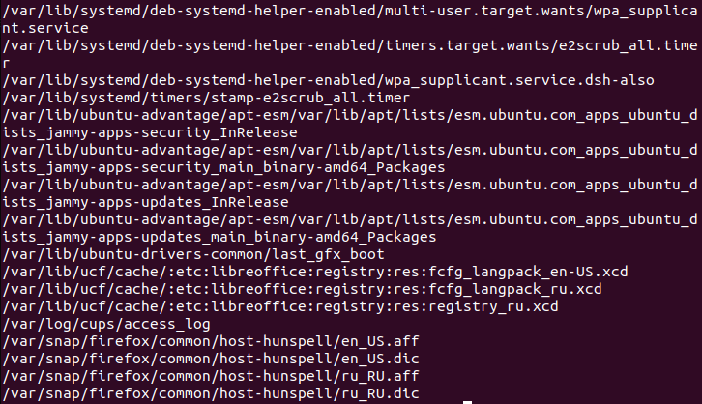
15.

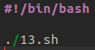

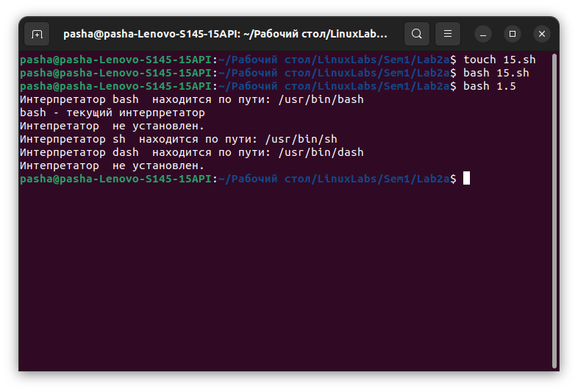

16.

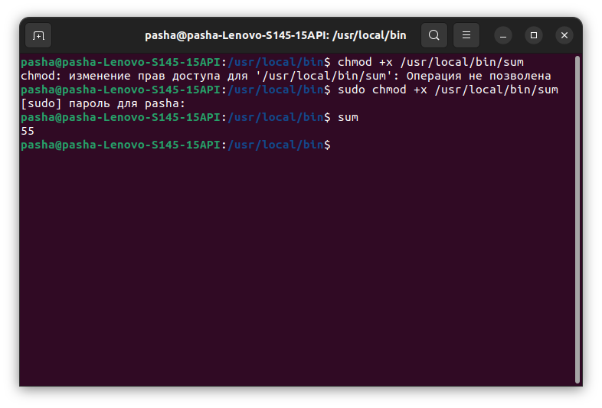

1. Какими прaвами доступа должны быть наделены файлы скриптов?

Чтение (Read): Файл скрипта должен иметь права на чтение, чтобы система могла выполнить скрипт. Это означает, что владелец файла и другие пользователи должны иметь право на чтение файла.
Запись (Write): Обычно файл скрипта не нуждается в правах на запись, если он только читает и выполняет действия. Однако, если скрипт должен изменять свое собственное состояние или какие-либо файлы, к которым он обращается, ему может потребоваться право на запись. Это может быть необходимо для логгирования или сохранения состояния выполнения скрипта.
Исполнение (Execute): Файл скрипта должен иметь права на выполнение для владельца и, возможно, для других пользователей, если скрипт должен быть выполнен. Для владельца файла используйте chmod +x ваш_скрипт, чтобы установить права на выполнение.

2. Для чего используются команды-фильтры? Назовите некоторые из них.
Фильтры представляют собой стандартные команды Linux, которые могут быть использованы без каналов:
wc – выводит число символов перевода строки, слов и байтов в каж-
дом указанном файле;
grep – находит и выводит строки, соответствующие шаблону;
tee – читает данные со стандартного ввода и записывает в стандартный
вывод и в файлы;
tr — находит и заменяет одну строку другой.
find — возвращает файлы с именами, которые соответствуют передава-
емому аргументу.
Как правило, все нижеприведенные команды работают как фильтры, если у них нет аргументов (опции могут быть):
cut – используется, если нужно вырезать часть текста;
sort – сортирует строки текста;
uniq – сообщает о повторяющихся строках или удаляет их;
head – выводит первые строки из файла;
tail – выводит последние строки из файла;
Вывод: Закрепил на практике основы работы со сценариями командной оболочки и перенаправление ввода/вывода.

